Лабораторная работа 2. CMake. Сборка приложения с библиотекой.

ЗАДАНИЕ
#2A
Написать библиотеку для работы с комплексными числами. Сгенерировать решение при помощи CMake. Комплексные числа можно представить в виде 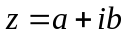, где называется вещественной частью числа , а величина
называется мнимой частью числа . В библиотеке требуется реализовать 4 операции:
1) Сложение двух комплексных чисел 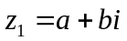 и 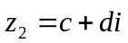:

2) Вычитание двух комплексных чисел и :
3) Умножение двух комплексных чисел и :
4) Деление двух комплексных чисел 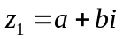 и :
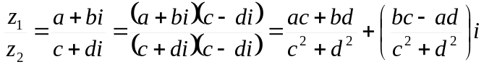

Продемонстрировать работу библиотеки подключив ее в другом проекте(например в WPF-приложении).

#2B
Собрать библиотеку OpenCV с помощью инструмента CMake. Создать проект использующий класс CascadeClassifier для определения лиц на фотографии. Использовать файл haarcascade_frontalface_alt2.xml. (доступен в папке install\etc\haarcascades)
Ссылки:
https://docs.opencv.org/4.5.2/db/d28/tutorial_cascade_classifier.html
Результат (До и После):
